**ПРИЛОЖЕНИЕ А**

Задание №1. Написать программу, которая реализует диалог с пользователем запрашивает с клавиатуры два вещественных числа, и выводит на экран результат деления первого числа на второе (вещественные числа выводятся с точностью до 3 знаков после запятой).

Листинг программы:

using System;

class Program

{

static void Main()

{

Console.Write("Введите первое вещественное число: ");

double num1 = Convert.ToDouble(Console.ReadLine());

Console.Write("Введите второе вещественное число: ");

double num2 = Convert.ToDouble(Console.ReadLine());

if (num2 != 0)

{

double result = num1 / num2;

Console.WriteLine($"Результат деления: {result:F3}");

}

else

{

Console.WriteLine("Ошибка: деление на ноль невозможно.");

}

Console.WriteLine("Для продолжения нажмите любую клавишу...");

Console.ReadKey();

}

}

Таблица 1 – Входные и выходные данные

|  |  |
| --- | --- |
| Входные данные | Выходные данные |
| 45,9 32,45 | 1,414 |

Анализ результатов:

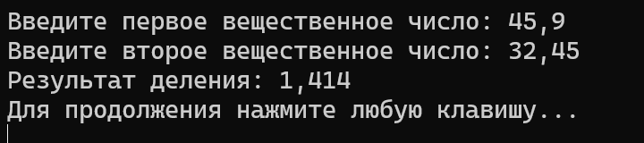

Рисунок 1 – Результат работы программы

Задание №2. Дано трехзначное число. В нем зачеркнули последнюю справа

цифру и приписали ее в начале. Найти полученное число.

Листинг программы:

using System;

class Program

{

static void Main()

{

Console.Write("Введите трехзначное число: ");

int number = Convert.ToInt32(Console.ReadLine());

if (number >= 100 && number <= 999)

{

int lastDigit = number % 10;

int remainingNumber = number / 10;

int result = lastDigit * 100 + remainingNumber;

Console.WriteLine($"Полученное число: {result}");

}

else

{

Console.WriteLine("Ошибка: Введите корректное трехзначное число.");

}

Console.WriteLine("Нажмите любую клавишу для выхода...");

Console.ReadKey();

}

}

Таблица 2 – Входные и выходные данные

|  |  |
| --- | --- |
| Входные данные | Выходные данные |
| 436 | 643 |

Анализ результатов:

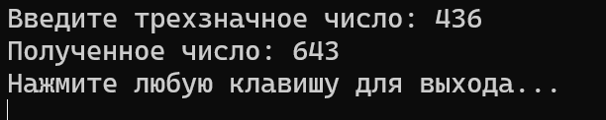

Рисунок 2 – Результат работы программы